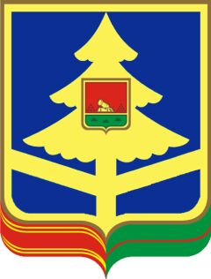

ДЕПАРТАМЕНТ СЕМЬИ, СОЦИАЛЬНОЙ и ДЕМОГРАФИЧЕСКОЙ ПОЛИТИКИ бРЯНСКОЙ ОБЛАСТИ

Государственное казенное учреждение БРЯНСКОЙ ОБЛАСТИ

«Отдел социальной защиты населения

ФОКИНСКОГО РАЙОНА г. брянска»

Котовского ул., д.1, г.Брянск, 241020
тел: 63-11-23, тел./факс: 8-(4832)-63-05-11, e-mail: brfok.oszn@mail.ru
ОКПО 99515459, ОГРН 1093254006273, ИНН/КПП 3254505392/325701001

14.07.2015 г. |  |  | № | 1409
На №

О ежемесячной денежной выплате при рождении (усыновлении) третьего или последующих детей, рожденных (усыновленных)
после 31 декабря 2012 года.

С 01 января 2013 года вступило в силу постановление администрации Брянской области от 11 декабря 2012 года №1138 «Об осуществлении ежемесячной денежной выплаты при рождении (усыновлении) третьего или последующих детей, родившихся (усыновленных) после 31 декабря 2012 года».
Ежемесячная денежная выплата назначается и выплачивается одному из родителей отделом социальной защиты населения по месту жительства ребенка при предоставлении следующего пакета документов: паспорта, свидетельств о рождении детей, справки с места жительства семьи, документов о доходах каждого члена семьи за 12 месяцев.
Ежемесячная денежная выплата устанавливается в размере прожиточного минимума на детей, проживающих на территории Брянской области. На 2015 год эта сумма составляет 7135.00 рублей.
Лица, имеющие право на получение ежемесячной денежной выплаты, могут обратиться в отдел социальной защиты населения Фокинского района г. Брянска, расположенный по адресу: г. Брянск, ул. Котовского, д.1.
Телефон для справок: 63-12-16

Начальник ГКУ ОСЗН С.Н. Родкина

Лясковская Е.Н.
т.: (4832) 63-12-16

